**Установка роли контролера домена на Windows Server 2008/ 2008 R2**

**Контроллер домена (Domain Controller)**- сервер, контролирующий область компьютерной сети (домен). Если более подробно, то DC позволяет централизованно администрировать все сетевые ресурсы, включая пользователей, файлы, периферийные устройства, доступ к службам, сетевым ресурсам, веб-узлам, базам данных и так далее. В компаниях в которых более 10 компьютеров рекомендуется для централизованного управления, рекомендуется создать доменную сеть, само собой первый сервер который должен появиться в доменной сети это контроллер домена. Рассмотрим, как пошагово установить роль контроллера домена на сервер Windows Server 2008\ 2008 R2.

Имеем установленную операционную систему Windows Server 2008\ 2008 R2, на которую необходимо развернуть роль Контроллера домена (DC). Но перед установкой DC необходимо подготовить сервер, с этого и начнем.

Подготовка к установке контроллера домена:

### 1 Установить все обновления на сервер. (ПРИМЕЧАНИЕ: В ЛАБОРАТОРНОЙ П.1 ДЕЛАТЬ НЕ ОБЯЗАТЕЛЬНО!)

 Нажмите правой кнопкой мыши на «**Компьютер**» выберите «**Свойства**», в окне свойств нажмите «**Центр обновления Windows**» проверьте и установите все обновления.  
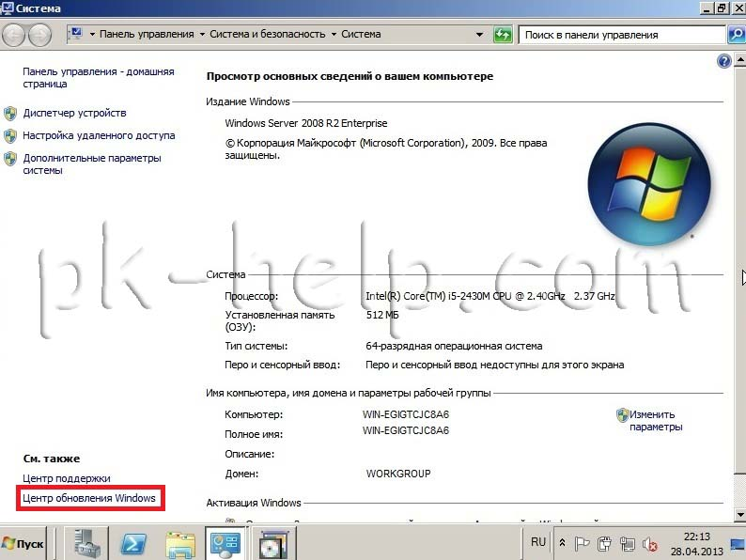

### 2 Установить часовой пояс и имя компьютера.

В окне «**Диспетчер сервера**» нажмите «**Изменить свойства системы**».  
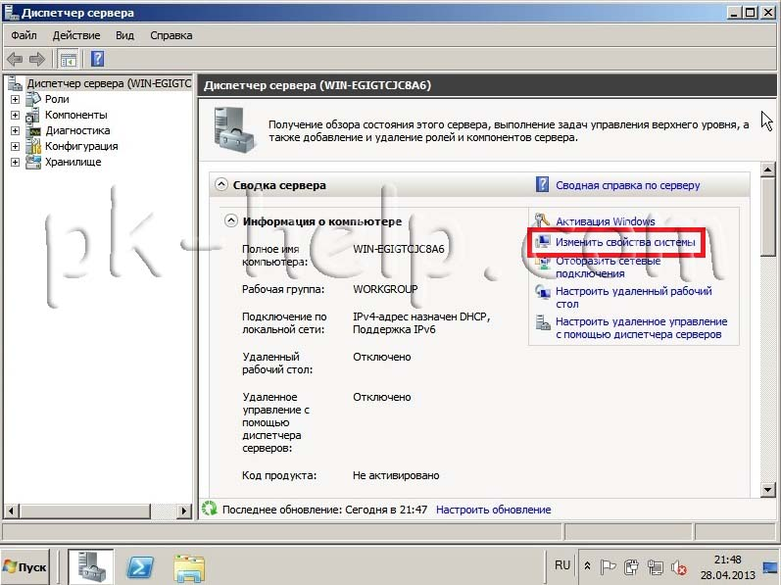  
В закладке **Имя компьютера** нажмите кнопку "**Изменить**" и впишите необходимое имя. В этом примере я использую имя – **DC**. Нажмите "**Ок**".  
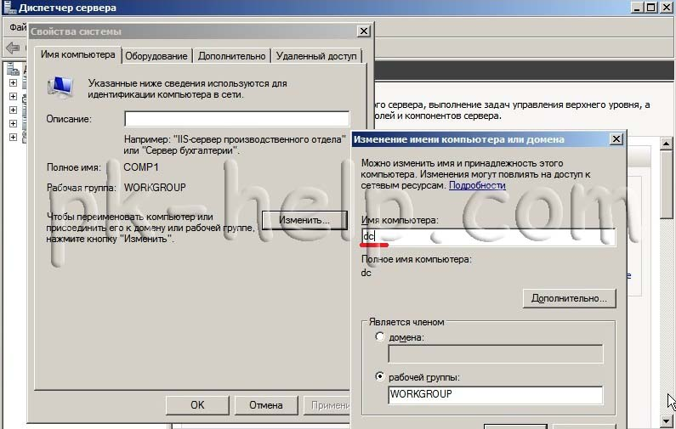  
После этого необходимо перезагрузить сервер.  
Чтобы изменить часовой пояс необходимо нажать на часы в панели управления в правом углу, выбрать «**Изменение настроек даты и времени**» в открывшемся окне нажать «**Изменить часовой пояс**» и выбрать необходимые настройки часового пояса.

### 3 Настроить сетевую конфигурацию для контроллера домена.

Для контроллера домена необходимо использовать статический IP адрес и маску подсети. Чтобы указать сетевые настройки, необходимо в окне Диспетчера сервера нажать «**Отобразить сетевые подключения**»

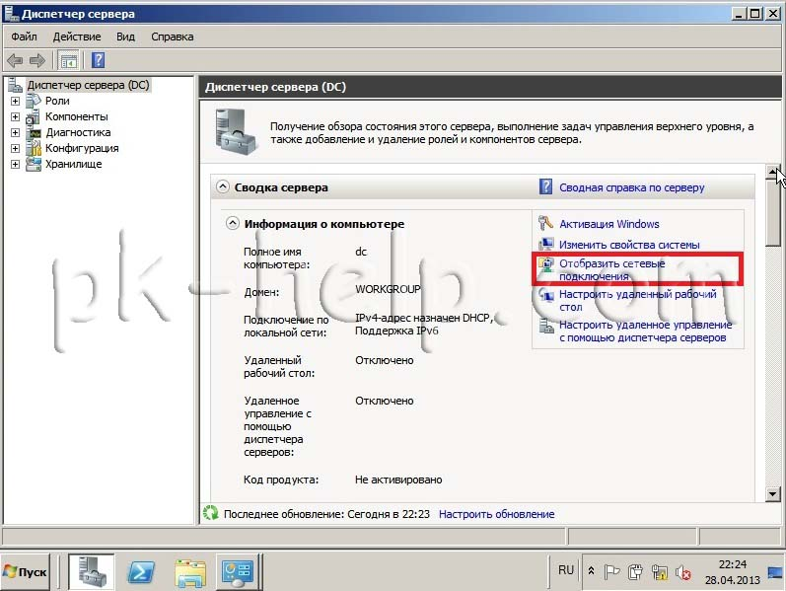

На необходимом сетевом подключении нажать правой кнопкой мыши, выбрать «**Свойства**» в открывшемся окне свойств выбрать «**Протокол интернета версии 4 (TCP/IPv4)**», выбрать активизировавшуюся кнопку «**Свойства**» и заполнить поля сетевых настроек.

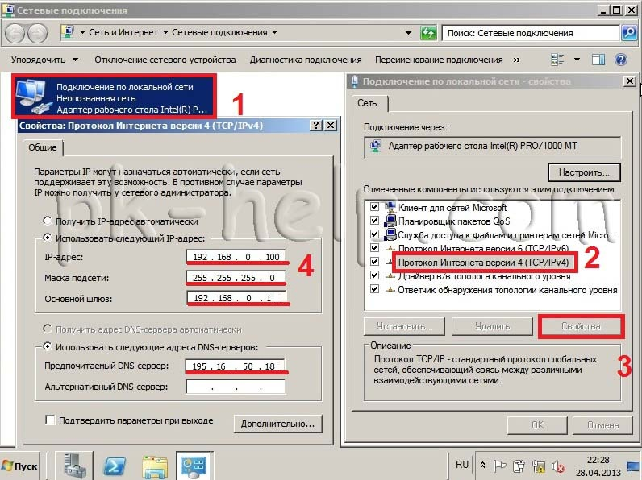

### 4 Подготовить имя домена и DNS-имя.

Домен должен иметь уникальное DNS-имя, например, **pk-help.com**.

### Установка роли контроллера домена.

Первым делом необходимо установить роль «**Доменные службы Active Directory**». Для этого запускаем «**Диспетчер сервера - Роли**» , нажимаем «**Добавить роль**».  
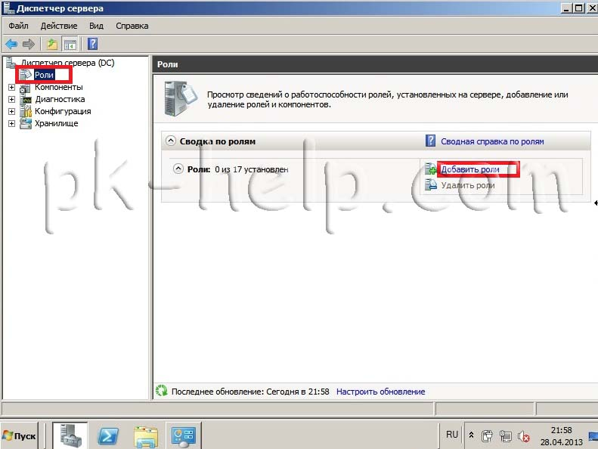  
Читаем информационное окно и нажимаем «**Далее**».

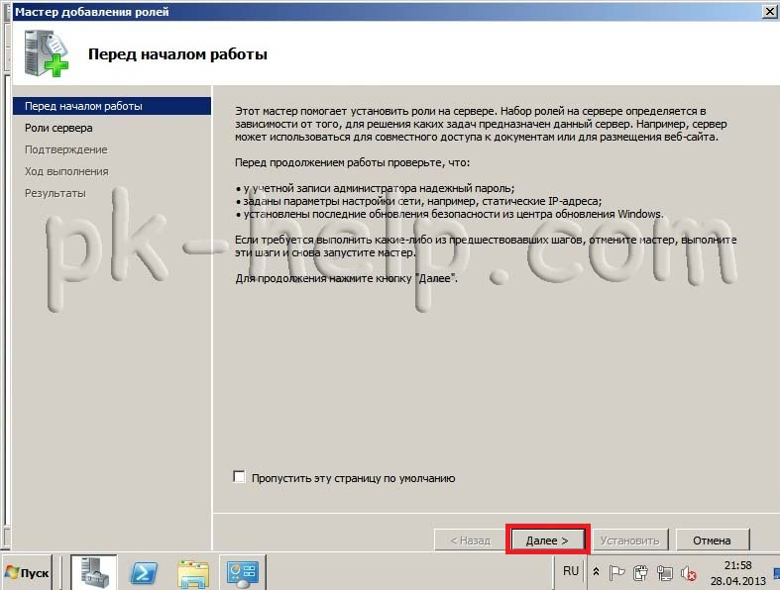  
В окне Выбора ролей сервера ставим галочку напротив «**Доменные службы Active Directory**», появится окно об установке дополнительных компонентов, нажимаем «**Добавить необходимые компоненты**».  
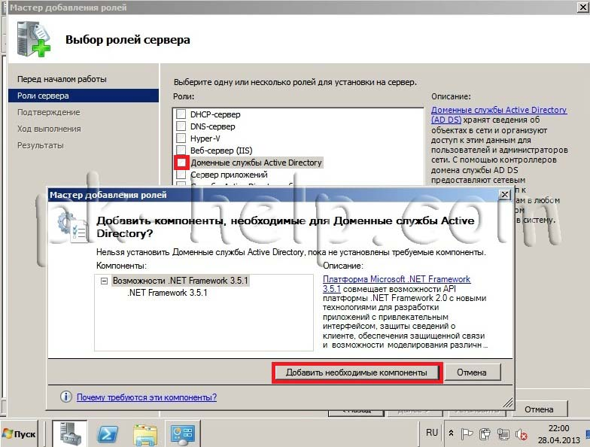  
После этого появляется галочка напротив «**Доменные службы Active Directory**», нажимаем «**Далее**».  
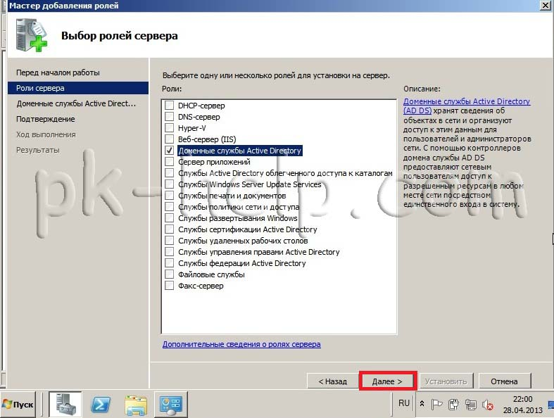  
Читаем информационное окно и нажимаем «**Далее**».  
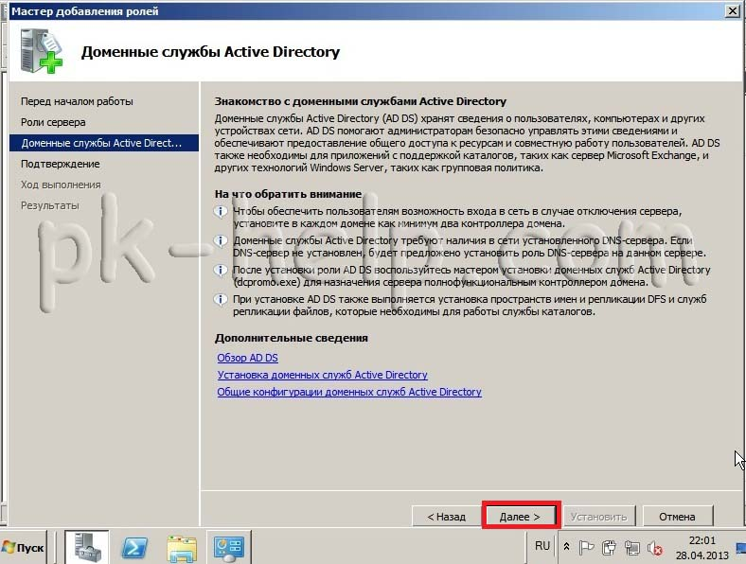  
В окне Подтверждения, утверждаем свой выбор и нажимаем «**Установить**».  
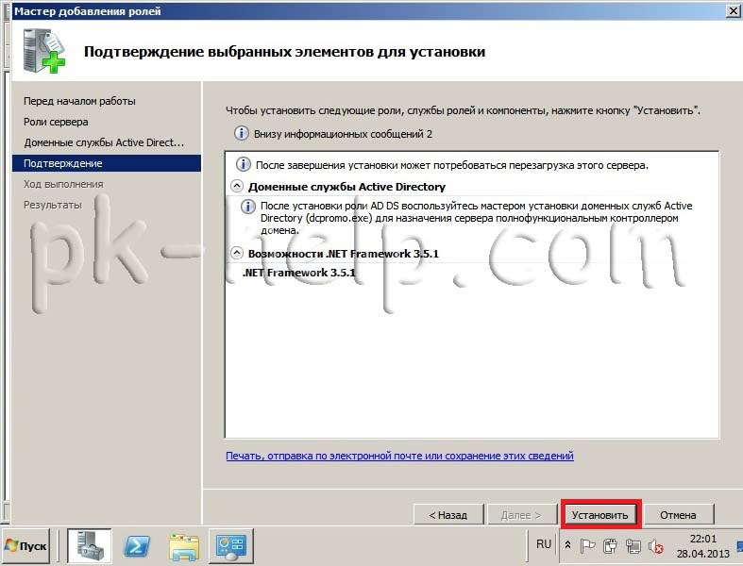  
После этого будет происходить установка ролей. По окончании, если все прошло успешно, увидите окно с подтверждением успешной установки, нажимаете «**Закрыть**».  
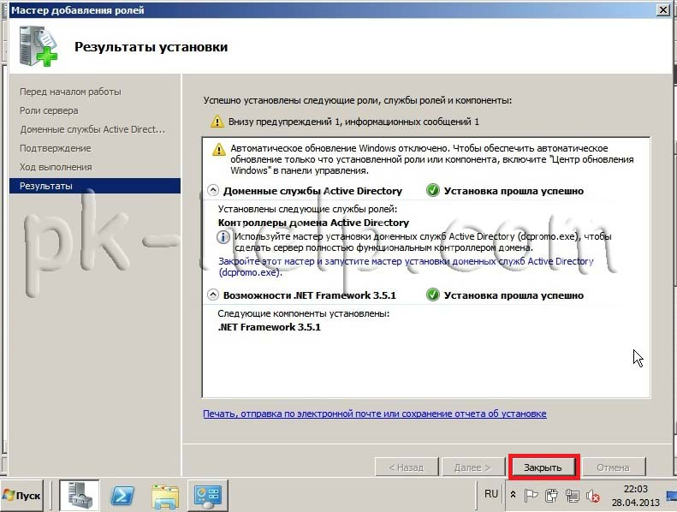  
На этом процесс установки контроллера домена не закончен, теперь необходимо, как и на Windows Server 2003, запустить команду DCPROMO. Для этого нажимаем «**Пуск**» и в строке поиска пишем **DCPROMO** и нажимаем «**Enter**».  
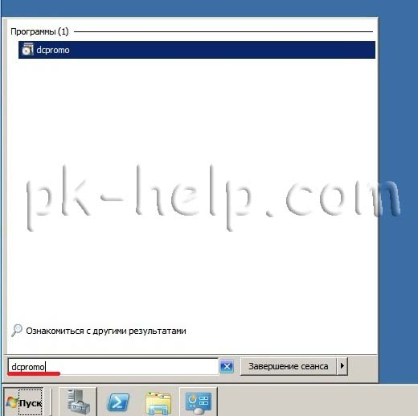  
Откроется мастер установки доменных служб AD, нажимаем «**Далее**».  
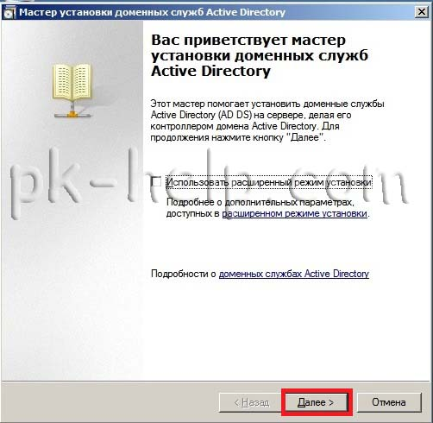  
Читаем очередное информационное окно и нажимаем «**Далее**».  
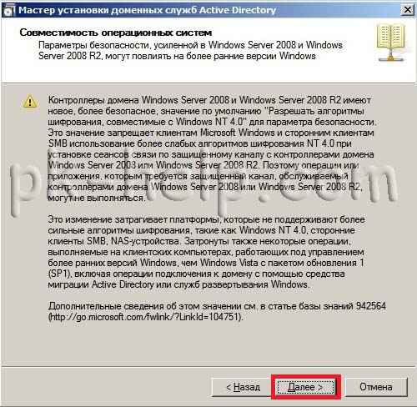  
Поскольку мы настраиваем первый домен в лесу, в окне выбора конфигурации развертывания, выбираем «**Создать новый домен в новом лесу**».  
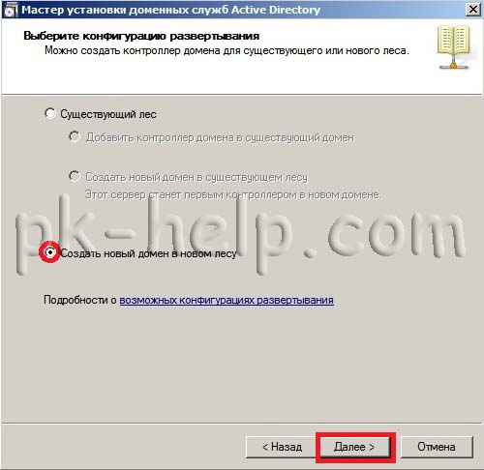  
После этого указываем имя корневого домена леса. В данном примере используется имя – **pk-help.com**.  
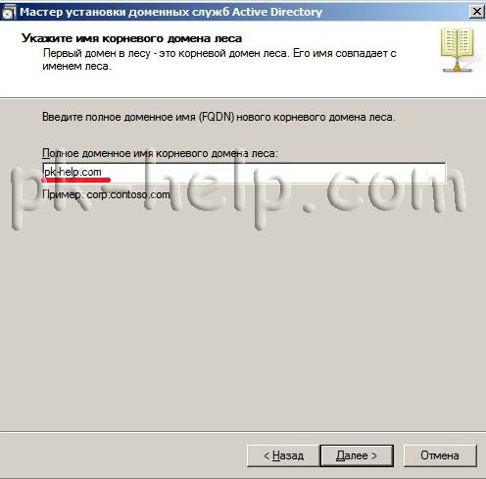  
Для того, что бы использовать все преимущества контроллера домена развернутого на Windows Server 2008 R2 в окне выбора режима домена леса, необходимо указать **Windows Server 2008 R2**.

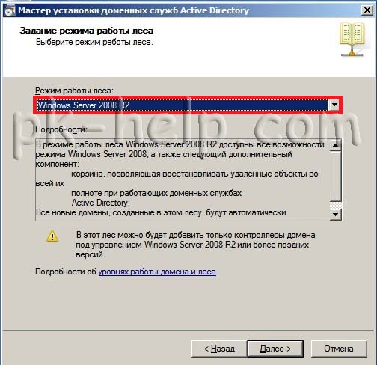  
По умолчанию будет выбран DNS- сервер. Мастер установки доменных служб AD создаст инфраструктуру DNS в процессе установки контролера домена. Первый контроллер домена в лесу должен быть сервером глобального каталога и не может быть контроллером домена только для чтения RODC. Все оставляем как есть и нажимаем «**Далее**».  
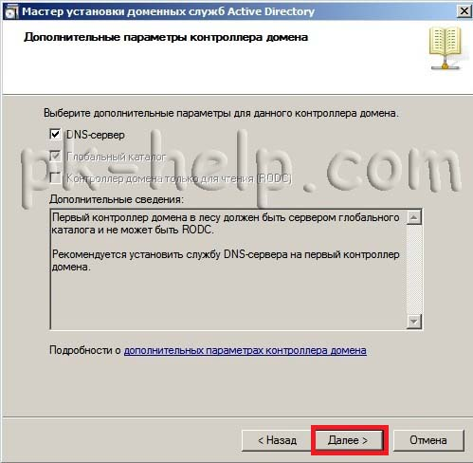

Появится сообщение о том, что «делегирование для этого DNS-сервера невозможно создать, поскольку полномочная родительская зона не найдена или не использует DNS-сервер Windows». Нажимаем «**Да**».  
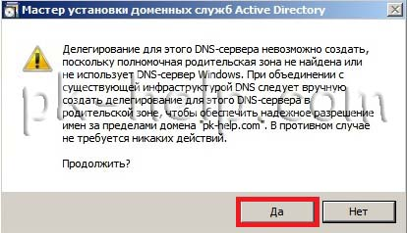  
В следующем окне можно изменить расположение баз данных, файлов журнала и папки Sysvol. Эти файлы лучше всего хранить в трех отдельных папках, где нет приложений и других файлов, которые не связанны с AD, благодаря этому повыситься производительность, а также эффективность архивации и восстановления. Поэтому не рекомендуется менять пути, т.е. надо оставить все как есть и нажать кнопку «**Далее**».  
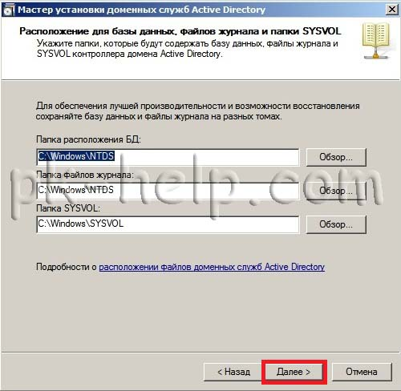  
Следующим шагом необходимо ввести пароль администратора для запуска режима восстановления. Поскольку при установке на сервер роли контроллера домена такое понятие как локальный администратор теряет всякий смысл.  
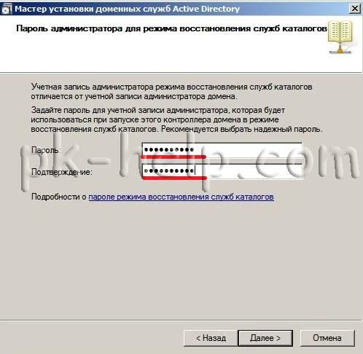

В следующем окне проверяем все настройки и, если все указано верно, нажимаем «**Далее**».  
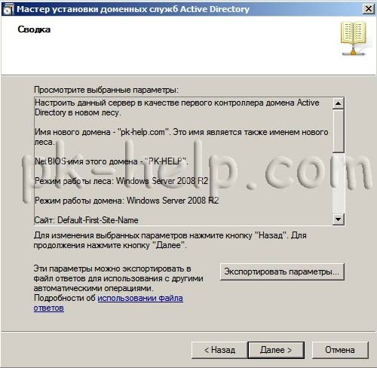  
Начнется установка первого контроллера домена в лесу. Процесс может занять 10-20 мин. Рекомендуется установить галочку "**Перезагрузить**" по окончании.   
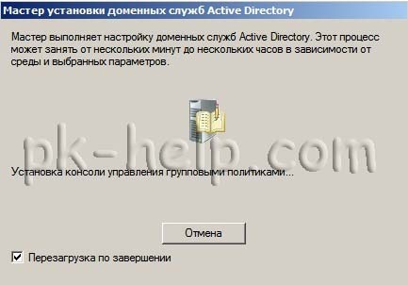  
После перезагрузки сервера, процесс настройки первого контроллера домена можно считать оконченной.

Для отказоустойчивой работы доменной сети, рекомендуется использовать два и более контроллера домена. Как настроить второй контроллер домена в сети, будет описано в следующей работе.